DEF2 – Analýza: Use cases

# Dashboard

## C:\Users\Asus\Dropbox\DEF2\usecases_dashboard.png

## Use case: Nasadit instalaci

### Aktéři

#### Vývojář

#### Osoba odpovědná za konkrétní produkt

#### Systém

### Stručný popis

Use case umožňuje nasazovat různé verze balíčků na instalace.

### Podmínky pro spuštění

Uživatel musí mít práva na nasazování na dané prostředí.

### Základní tok

#### Uživatel zvolí instalaci a verzi balíčku.

#### Systém provede nasazení dle zvolených parametrů.

### Důsledky

Na instalaci bude nasazena zvolená verze balíčku.

## Use case: Naplánovat nasazení

### Aktéři

#### Vývojář

#### Osoba odpovědná za konkrétní produkt

#### Časovač

### Stručný popis

Use case umožňuje naplánovat nasazení instalace na pozdější čas a zvolit, zda se má nasazení pravidelně opakovat.

### Podmínky pro spuštění

Uživatel musí mít práva na nasazování na dané prostředí.

### Základní tok

#### Uživatel zvolí instalaci a verzi balíčku, která se má nasadit (buď nejnovější, nebo z dostupných verzí), dále datum a čas nasazení a zda se má nasazení pravidelně opakovat.

#### Časovač se nastaví dle zadaných parametrů.

#### V dané datum a čas se provede nasazení instalace.

#### Pokud mělo být nasazení jednorázové, pak se naplánovaná akce zruší.

### Důsledky

V systému bude naplánované nové nasazení.

## Use case: Zrušit naplánované nasazení

### Aktéři

#### Vývojář

#### Osoba odpovědná za konkrétní produkt

#### Časovač

### Stručný popis

Use case umožňuje zrušit naplánované nasazení instalace.

### Podmínky pro spuštění

Uživatel musí mít práva na nasazování na dané prostředí.

### Základní tok

#### Uživatel zvolí naplánované nasazení, které chce zrušit.

#### Časovač zruší požadované naplánované nasazení.

### Důsledky

Zvolené naplánované nasazení bude zrušeno.

## Use case: Zobrazit produkty

### Aktéři

#### Vývojář

#### Osoba odpovědná za konkrétní produkt

#### Projektový manažer

### Stručný popis

Use case umožňuje zobrazit produkty a aplikace a instalace nainstalované v konkrétních prostředích daného produktu.

### Podmínky pro spuštění

Uživatel musí mít práva na čtení daných produktů a prostředí.

# Packages

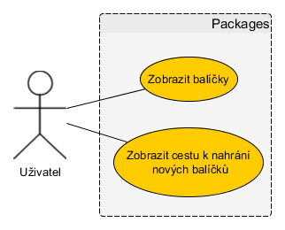

## Use case: Zobrazit balíčky

### Aktéři

#### Uživatel s právy na čtení balíčků

### Stručný popis

Use case umožňuje zobrazit dostupné balíčky a k nim přidružené informace.

### Podmínky pro spuštění

Uživatel musí mít práva na čtení balíčků.

## Use case: Zobrazit cestu k nahrání nových balíčků

### Aktéři

### Uživatel s právy na čtení balíčků

### Stručný popis

Use case umožňuje zobrazit cestu k nahrání nových balíčků.

### Podmínky pro spuštění

Uživatel musí mít práva na čtení balíčků.

# Products

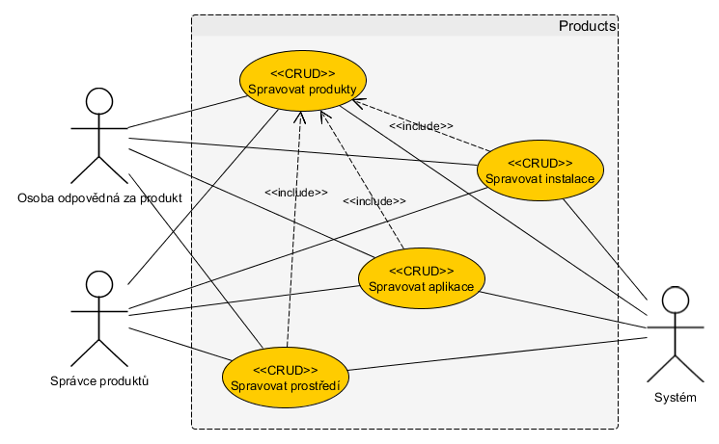

## Use case: Spravovat produkty (CRUD)

### Aktéři

#### Osoba odpovědná za produkt

#### Správce produktů

#### Systém

### Stručný popis

Use case umožňuje číst, přidávat, mazat a upravovat produkty.

### Podmínky pro spuštění (Create)

Uživatel musí mít právo na vytváření nových produktů

### Základní tok (Create)

#### Uživatel zvolí možnost vytvořit nový produkt.

#### Uživatel zadá požadovaná data a odešle je.

#### Systém vytvoří nový produkt dle zadaných parametrů.

### Důsledky (Create)

V systému bude vytvořen nový produkt.

### Podmínky pro spuštění (Retrieve)

Uživatel musí mít právo na čtení produktů.

### Podmínky pro spuštění (Update)

Uživatel musí mít právo na editaci produktů.

### Základní tok (Update)

#### Uživatel zvolí produkt, který chce upravovat.

#### Uživatel upraví parametry a odešle je.

#### Systém uloží změny.

### Důsledky (Update)

Zvolený produkt bude mít aktualizované parametry.

### Podmínky pro spuštění (Delete)

Uživatel musí mít právo na editaci produktů.

### Základní tok (Delete)

#### Uživatel zvolí produkt, který chce smazat, a tuto informaci odešle.

#### Systém smaže daný produkt a přiřazené entity (aplikace, instalace, prostředí).

### Důsledky (Delete)

Zvolený produkt a přidružené entity budou smazány ze systému.

## Use case: Spravovat instalace (CRUD)

### Aktéři

#### Osoba odpovědná za produkt

#### Správce produktů

#### Systém

### Stručný popis

Use case umožňuje číst, přidávat, mazat a upravovat instalace.

### Podmínky pro spuštění (Create)

Uživatel musí mít práva na editaci produktů. Danému produktu musí být přiřazeno alespoň jedno prostředí a alespoň jedna aplikace (v opačném případě není na co instalaci navázat).

### Základní tok (Create)

#### Uživatel zvolí v produktu možnost vytvořit novou instalaci.

#### Uživatel vyplní parametry a vybere aplikaci a prostředí, na něž chce instalaci navázat. Tyto informace odešle.

#### Systém vytvoří novou instalaci dle zadaných parametrů.

### Důsledky (Create)

#### V systému bude vytvořena nová instalace přidružená konkrétnímu produktu.

### Podmínky pro spuštění (Retrieve)

#### Uživatel musí mít práva na čtení produktů.

### Podmínky pro spuštění (Update)

### Uživatel musí mít práva na editaci produktů.

### Základní tok (Update)

#### Uživatel zvolí v produktu instalaci, již chce upravovat.

#### Uživatel změní parametry a odešle je.

#### Systém uloží změny.

### Důsledky (Update)

Zvolená instalace bude mít aktualizované parametry.

### Podmínky pro spuštění (Delete)

Uživatel musí mít práva na editaci produktů.

### Základní tok (Delete)

#### Uživatel zvolí instalaci, kterou chce smazat, a tuto informaci odešle.

#### Systém smaže zvolenou instalaci.

### Důsledky (Delete)

Zvolená instalace bude smazána ze systému. Zvolený produkt bude mít o instalaci méně.

## Use case: Spravovat aplikace (CRUD)

### Aktéři

#### Osoba odpovědná za produkt

#### Správce produktů

#### Systém

### Stručný popis

Use case umožňuje číst, přidávat, mazat a upravovat aplikace.

### Podmínky pro spuštění (Create)

Uživatel musí mít práva na editaci produktů. V systému musí mít vložen alespoň jeden balíček (v opačném případě není na co aplikaci navázat).

### Základní tok (Create)

#### Uživatel zvolí v produktu možnost vytvořit novou aplikaci.

#### Uživatel vyplní parametry a vybere balíček, na nějž chce instalaci navázat. Tyto informace odešle.

#### Systém vytvoří novou aplikaci dle zadaných parametrů.

### Důsledky (Create)

#### V systému bude vytvořena nová aplikace přidružená konkrétnímu produktu.

### Podmínky pro spuštění (Retrieve)

#### Uživatel musí mít práva na čtení produktů.

### Podmínky pro spuštění (Update)

### Uživatel musí mít práva na editaci produktů.

### Základní tok (Update)

#### Uživatel zvolí v produktu aplikaci, již chce upravovat.

#### Uživatel změní parametry a odešle je.

#### Systém uloží změny.

### Důsledky (Update)

Zvolená aplikace bude mít aktualizované parametry.

### Podmínky pro spuštění (Delete)

Uživatel musí mít práva na editaci produktů.

### Základní tok (Delete)

#### Uživatel zvolí aplikaci, kterou chce smazat, a tuto informaci odešle.

#### Systém smaže zvolenou aplikaci a případné navázané instalace.

### Důsledky (Delete)

Zvolená aplikace a jí přidružené instalace budou smazány ze systému. Zvolený produkt bude mít o aplikci méně a o tolik instalací, kolik jich bylo na aplikaci navázáno, méně.

## Use case: Spravovat prostředí (CRUD)

### Aktéři

#### Osoba odpovědná za produkt

#### Správce produktů

#### Systém

### Stručný popis

Use case umožňuje číst, přidávat, mazat a upravovat prostředí.

### Podmínky pro spuštění (Create)

Uživatel musí mít práva na editaci produktů.

### Základní tok (Create)

#### Uživatel zvolí v produktu možnost vytvořit nové prostředí.

#### Uživatel vyplní parametry a odešle je.

#### Systém vytvoří nové prostředí dle zadaných parametrů.

### Důsledky (Create)

#### V systému bude vytvořeno nové prostředí přidružené konkrétnímu produktu.

### Podmínky pro spuštění (Retrieve)

#### Uživatel musí mít práva na čtení produktů.

### Podmínky pro spuštění (Update)

### Uživatel musí mít práva na editaci produktů.

### Základní tok (Update)

#### Uživatel zvolí v produktu prostředí, jež chce upravovat.

#### Uživatel změní parametry a odešle je.

#### Systém uloží změny.

### Důsledky (Update)

Zvolené prostředí bude mít aktualizované parametry.

### Podmínky pro spuštění (Delete)

Uživatel musí mít práva na editaci produktů.

### Základní tok (Delete)

#### Uživatel zvolí prostředí, které chce smazat, a tuto informaci odešle.

#### Systém smaže zvolené prostředí a případné navázané instalace.

### Důsledky (Delete)

Zvolené prostředí a jemu přidružené instalace budou smazány ze systému. Zvolený produkt bude mít o prostředí méně a o tolik instalací, kolik jich bylo na prostředí navázáno, méně.

# Servers

## C:\Users\Asus\Dropbox\DEF2\usecases_servers.png

## Use case: Spravovat servery (CRUD)

### Aktéři

#### Správce serverů

#### Systém

### Stručný popis

Use case umožňuje číst, přidávat, mazat a upravovat servery.

### Podmínky pro spuštění (Create)

Uživatel musí mít právo na vytváření nových serverů.

### Základní tok (Create)

#### Uživatel zvolí možnost vytvořit nový server.

#### Uživatel zadá požadovaná data a odešle je.

#### Systém vytvoří nový server dle zadaných parametrů.

### Důsledky (Create)

V systému bude vytvořen nový server.

### Podmínky pro spuštění (Retrieve)

Uživatel musí mít právo na čtení serverů.

### Podmínky pro spuštění (Update)

Uživatel musí mít právo na editaci serverů.

### Základní tok (Update)

#### Uživatel zvolí server, který chce upravovat.

#### Uživatel upraví parametry a odešle je.

#### Systém uloží změny.

### Důsledky (Update)

Zvolený server bude mít aktualizované parametry.

### Podmínky pro spuštění (Delete)

Uživatel musí mít právo na editaci serverů.

### Základní tok (Delete)

#### Uživatel zvolí server, který chce smazat, a tuto informaci odešle.

#### Systém smaže daný server.

### Důsledky (Delete)

Zvolený server bude smazán ze systému.

## Use case: Spravovat konfigurace (CRUD)

### Aktéři

#### Správce serverů

#### Systém

### Stručný popis

Use case umožňuje číst, přidávat, mazat a upravovat konfigurace.

### Podmínky pro spuštění (Create)

Uživatel musí mít právo na editaci serverů.

### Základní tok (Create)

#### Uživatel zvolí možnost vytvořit nový konfigurační pár.

#### Uživatel zadá požadovaný klíč a hodnotu a odešle je.

#### Systém přiřadí serveru zadaný konfigurační pár.

### Důsledky (Create)

V systému bude vytvořena nová konfigurace, která bude přiřazena serveru.

### Chybový tok (Create)

#### Uživatel zvolí možnost vytvořit nový konfigurační pár.

#### Uživatel zadá klíč, který už jednou danému serveru je přiřazen, a libovolnou hodnotu.

#### Systém zadaný konfigurační pár neuloží.

### Podmínky pro spuštění (Retrieve)

Uživatel musí mít právo na čtení serverů.

### Podmínky pro spuštění (Update)

Uživatel musí mít právo na editaci serverů.

### Základní tok (Update)

#### Uživatel zvolí konfigurační pár, který chce upravovat.

#### Uživatel upraví z dvojice klíč-hodnota hodnotu a odešle ji.

#### Systém uloží změny.

### Důsledky (Update)

Zvolená dvojice klíč-hodnota bude mít aktualizovanou hodnotu.

### Podmínky pro spuštění (Delete)

Uživatel musí mít právo na editaci serverů.

### Základní tok (Delete)

#### Uživatel zvolí konfiguraci, kterou chce smazat, a tuto informaci odešle.

#### Systém smaže danou konfiguraci.

### Důsledky (Delete)

Zvolený konfigurace bude odstraněna ze serveru a smazána ze systému.

## Use case: Filtrovat konfigurace

### Aktéři

#### Správce serverů

#### Systém

### Stručný popis

Use case umožňuje filtrovat konfigurace podle konkrétních umístění, čímž zvyšuje přehlednost.

### Podmínky pro spuštění

Uživatel musí mít práva na čtení serverů.

### Základní tok

#### Uživatel zvolí umístění, dle kterého chce konfigurace filtrovat.

#### Systém zobrazí pouze konfigurace přiřazené danému umístění.

### Důsledky

V sekci Konfigurace se budou zobrazovat jen ty konfigurace, které patří danému umístění, spolu s možností filtr opět zrušit.

## Use case: Zobrazit logy

### Aktéři

#### Správce serverů

### Stručný popis

Use case umožňuje zobrazení logů přiřazených danému serveru.

### Podmínky pro spuštění

Uživatel musí mít práva na čtení serverů.

## Zobrazit umístění

### Aktéři

#### Správce serverů

### Stručný popis

Use case umožňuje zobrazení umístění přiřazených danému serveru.

### Podmínky pro spuštění

Uživatel musí mít práva na čtení serverů.

## Use case: Provést health check

### Aktéři

#### Správce serverů

#### Systém

### Stručný popis

Use case umožňuje ověřit, zda je server aktivní a schopný komunikace.

### Podmínky pro spuštění

Uživatel musí mít práva na čtení serverů.

### Základní tok

#### Uživatel zvolí server.

#### Uživatel zvolí možnost provést health check.

#### Systém provede na daném serveru health check.

### Důsledky

### Uživatel zjistí, zda server reaguje na dotazy.

## Use case: Nasadit skripty

### Aktéři

#### Správce serverů

#### Systém

### Stručný popis

Use case umožňuje nasadit na daný server skripty, podle nichž se automaticky nastaví konfigurace.

### Podmínky pro spuštění

Uživatel musí mít práva na editaci serverů.

### Základní tok

#### Uživatel zvolí server, na nějž chce nasadit skripty.

#### Uživatel zvolí možnost nasadit skripty a zvolí si požadovanou verzi. Tuto informaci odešle.

#### Systém nasadí na server zvolenou verzi skriptů.

### Důsledky

Na serveru bude nasazena zvolená verze skriptů, podle nichž se automaticky nastaví konfigurace.

# Users

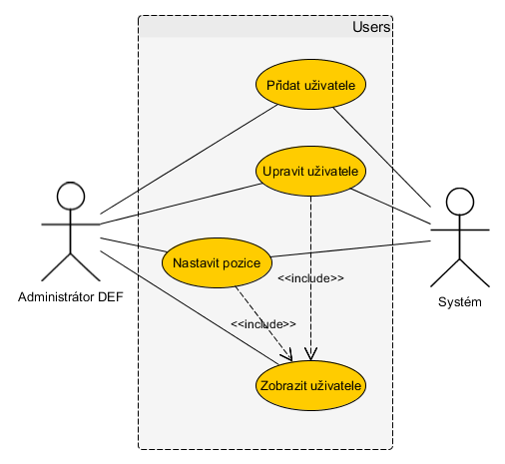

## Use case: Přidat uživatele

### Aktéři

#### Administrátor DEF

#### Systém

### Stručný popis

Use case umožňuje přidávat uživatele.

### Podmínky pro spuštění

Uživatel musí mít právo na vytváření nových uživatelů.

### Základní tok

#### Uživatel zvolí možnost vytvořit nového uživatele.

#### Uživatel zadá požadovaná data a odešle je.

#### Systém vytvoří nového uživatele dle zadaných parametrů.

### Důsledky

V systému bude vytvořen nový uživatel.

## Use case: Upravit uživatele

### Aktéři

#### Administrátor DEF

#### Systém

### Stručný popis

Use case umožňuje upravit uživatele.

### Podmínky pro spuštění

Uživatel musí mít právo na editaci uživatelů.

### Základní tok

#### Uživatel zvolí uživatele, kterého chce upravit.

#### Uživatel upraví parametry a odešle je.

#### Systém upraví daného uživatele.

### Důsledky

Zvolený uživatel bude mít aktualizované parametry.

## Use case: Zobrazit uživatele

### Aktéři

#### Administrátor DEF

### Stručný popis

Use case umožňuje zobrazit uživatele uložené v systému.

### Podmínky pro spuštění

Uživatel musí mít právo na čtení uživatelů.

## Use case: Nastavit pozice

### Aktéři

#### Administrátor DEF

#### Systém

### Stručný popis

Use case umožňuje přiřadit či odebrat jednotlivým uživatelům pozice.

### Podmínky pro spuštění

Uživatel musí mít právo na editaci uživatelů.

### Základní tok

#### Uživatel zvolí uživatele, kterému chce změnit pozice.

#### Uživatel vybere nové pozice, které chce uživateli přiřadit.

#### Uživatel vybere pozice, z nichž chce uživatele odstranit.

#### Systém přiřadí uživateli ke stávajícím pozicím nově zvolené pozice a odebere jej z pozic zvolených k odstranění.

### Důsledky

Zvolený uživatel bude mít nově nastavené pozice. Pozice, jichž se úpravy týkaly, budou mít nově nastaveného uživatele.

# Positions

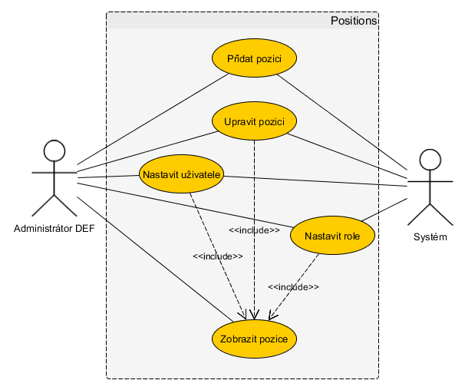

## Use case: Přidat pozici

### Aktéři

#### Administrátor DEF

#### Systém

### Stručný popis

Use case umožňuje přidávat pozice.

### Podmínky pro spuštění

Uživatel musí mít právo na vytváření nových pozic.

### Základní tok

#### Uživatel zvolí možnost vytvořit novou pozici.

#### Uživatel zadá požadovaná data a odešle je.

#### Systém vytvoří novou pozici dle zadaných parametrů.

### Důsledky

V systému bude vytvořena nová pozice.

## Use case: Upravit pozici

### Aktéři

#### Administrátor DEF

#### Systém

### Stručný popis

Use case umožňuje upravit pozici.

### Podmínky pro spuštění

Uživatel musí mít právo na editaci pozic.

### Základní tok

#### Uživatel zvolí pozici, kterou chce upravit.

#### Uživatel upraví parametry a odešle je.

#### Systém upraví danou pozici.

### Důsledky

Zvolená pozice bude mít aktualizované parametry.

## Use case: Zobrazit pozice

### Aktéři

#### Administrátor DEF

### Stručný popis

Use case umožňuje zobrazit pozice uložené v systému.

### Podmínky pro spuštění

Uživatel musí mít právo na čtení pozic.

## Use case: Nastavit role

### Aktéři

#### Administrátor DEF

#### Systém

### Stručný popis

Use case umožňuje přiřadit či odebrat jednotlivým pozicím role.

### Podmínky pro spuštění

Uživatel musí mít právo na editaci pozic.

### Základní tok

#### Uživatel zvolí pozici, které chce změnit role.

#### Uživatel vybere nové role, které chce pozici přiřadit.

#### Uživatel vybere role, z nichž chce pozice odstranit.

#### Systém přiřadí pozici ke stávajícím rolím nově zvolené role a odebere ji z rolí zvolených k odstranění.

### Důsledky

Zvolená pozice bude mít nově nastavené role. Role, jichž se úpravy týkaly, budou mít nově nastavenou pozici.

## Use case: Nastavit uživatele

### Aktéři

#### Administrátor DEF

#### Systém

### Stručný popis

Use case umožňuje přiřadit či odebrat jednotlivým pozicím uživatele.

### Podmínky pro spuštění

Uživatel musí mít právo na editaci pozic.

### Základní tok

#### Uživatel zvolí pozici, které chce změnit uživatele.

#### Uživatel vybere nové uživatele, které chce pozici přiřadit.

#### Uživatel vybere uživatele, které chce z pozice odstranit.

#### Systém přiřadí pozici ke stávajícím uživatelům nově zvolené uživatele a odebere ji z uživatelů zvolených k odstranění.

### Důsledky

Zvolená pozice bude mít nově nastavené uživatele. Uživatelé, jichž se úpravy týkaly, budou mít nově nastavenou pozici.

# Roles

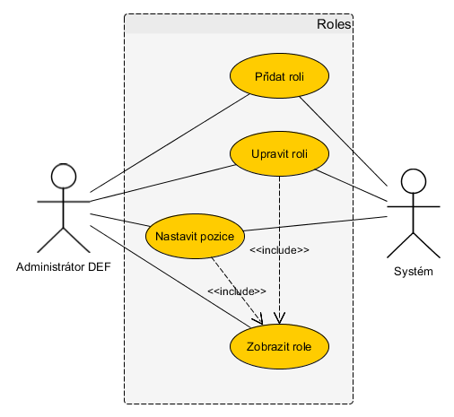

## Use case: Přidat roli

### Aktéři

#### Administrátor DEF

#### Systém

### Stručný popis

Use case umožňuje přidávat role.

### Podmínky pro spuštění

Uživatel musí mít právo na vytváření nových rolí.

### Základní tok

#### Uživatel zvolí možnost vytvořit novou roli.

#### Uživatel zadá požadovaná data a odešle je.

#### Systém vytvoří novou roli dle zadaných parametrů.

### Důsledky

V systému bude vytvořena nová role.

## Use case: Upravit roli

### Aktéři

#### Administrátor DEF

#### Systém

### Stručný popis

Use case umožňuje upravit roli.

### Podmínky pro spuštění

Uživatel musí mít právo na editaci rolí.

### Základní tok

#### Uživatel zvolí roli, kterou chce upravit.

#### Uživatel upraví parametry a odešle je.

#### Systém upraví danou roli.

### Důsledky

Zvolená role bude mít aktualizované parametry.

## Use case: Zobrazit role

### Aktéři

#### Administrátor DEF

### Stručný popis

Use case umožňuje zobrazit role uložené v systému.

### Podmínky pro spuštění

Uživatel musí mít právo na čtení rolí.

## Use case: Nastavit pozice

### Aktéři

#### Administrátor DEF

#### Systém

### Stručný popis

Use case umožňuje přiřadit či odebrat jednotlivým rolím pozice.

### Podmínky pro spuštění

Uživatel musí mít právo na editaci rolí.

### Základní tok

#### Uživatel zvolí roli, které chce změnit pozice.

#### Uživatel vybere nové pozice, které chce roli přiřadit.

#### Uživatel vybere pozice, z nichž chce roli odstranit.

#### Systém přiřadí roli ke stávajícím pozicím nově zvolené pozice a odebere ji z pozic zvolených k odstranění.

### Důsledky

Zvolená role bude mít nově nastavené pozice. Pozice, jichž se úpravy týkaly, budou mít nově nastavenou roli.